泉州E点通网上申报平台
操作手册

版权声明
易联众信息技术股份有限公司版权所有，保留一切权利。
未经本公司书面许可，任何单位和个人不得擅自摘抄、复制本文档的部分或全部，并以任何形式传播。
目 录
1 引言 4
1.1 编写目的 4
1.2 前景 4
1.3 参考资料 4
2 系统说明 4
2.1 登录 4
2.2 首页 6
2.2.1 单位基本信息 7
2.2.2 消息列表 7
2.2.3 常用功能 8
2.2.4 增员待审核信息 9
2.3 人员列表 9
2.4 业务办理 9
2.4.1 增员减员申报 10
2.4.1.1 增员申报 10
2.4.1.2 减员申报 11
2.4.1.3 批量减员 11
2.4.2 信息变更申报 14
2.4.2.1 个人信息变更 15
2.4.2.2 单位信息变更 15
2.4.3 医保基数申报 16
2.4.3.1 缴费基数申报 16
2.4.3.2 批量基数调整 18
2.4.4 申报业务回退 21
2.5 相关查询 21
2.5.1 人员申报查询 22
2.5.1.1 待审核数据查询 22
2.5.1.2 审核未通过记录 23
2.5.1.3 审核已通过记录 24
2.5.1.4 回退记录 25
2.5.1.5 增员记录 26
2.5.1.6 减员记录 28
2.5.1.7 缴费基数变更查询 29
2.5.1.8 个人信息变更记录 29
2.5.2 单位信息变更记录 30
2.5.3 缴费明细查询 31
2.5.3.1 单位缴费明细 31
2.5.3.2 单位应缴明细查询 32
2.5.3.3 个人缴费明细 32
2.5.4 公告消息查询 33
2.5.4.1 消息列表 33
2.6 报表打印 34
2.6.1 医疗生育 34
2.6.1.1 缴费核定通知单 34

引言

编写目的
为了使用户可以更快、更准确地操作泉州E点通网上申报平台，而编写了此操作手册。预期读者为项目开发人员、项目管理者以及系统用户等。

前景
说明：
- 泉州E点通网上申报平台；
- 任务提出者：
开发者：易联众E点通项目开发小组；

参考资料
所运用的参考资料，如下：
1. 《福建省多险网上申报平台操作手册》；
2. 《泉州E点通网上申报平台项目计划》；
3. 国家标准的操作手册编写模板《操作手册（GB8567——88）》。

系统说明

登录
直接访问https://www.edtsoft.com/index.shtml
单位账号登录如下图；经办人账号登录请点击右上角手机图标。
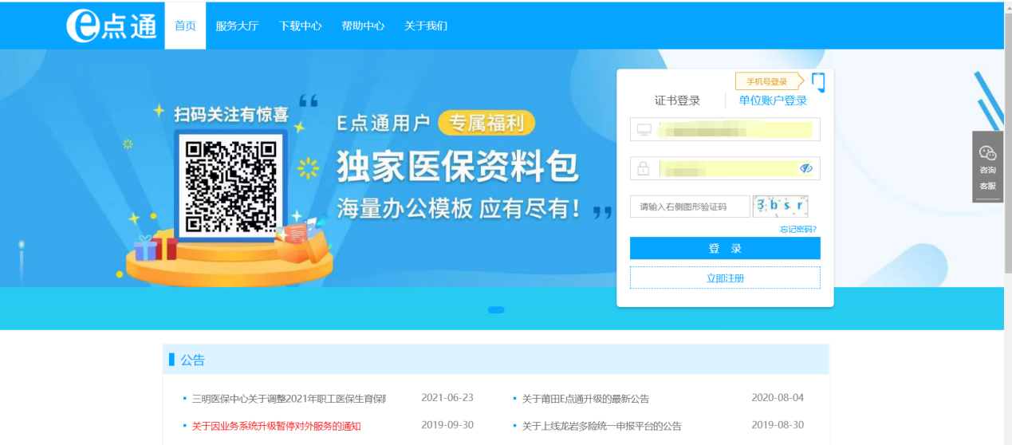
经办人账号登录如下图。
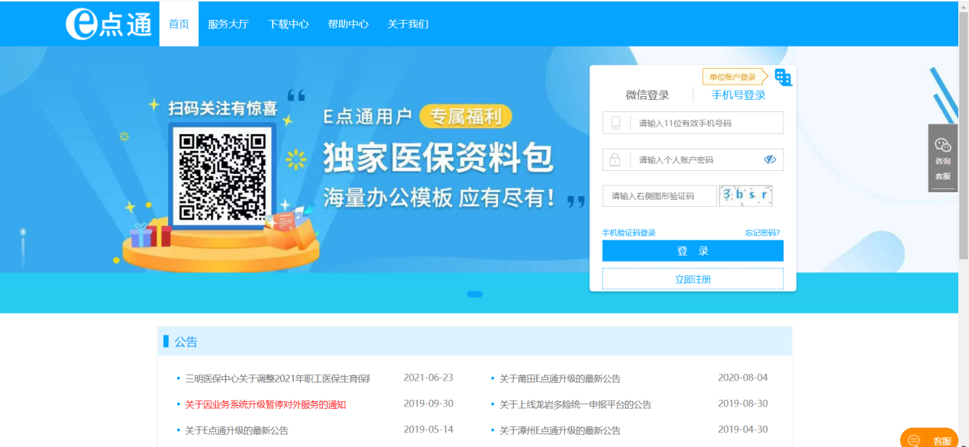
登录成功，进入服务大厅，访问E点通申报平台。
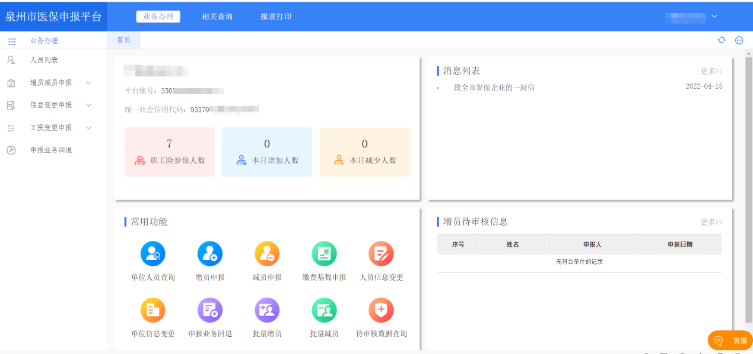

首页
首页主要用来查看单位基础信息、通知消息，并提供常用功能入口以及增员待审核信息查看功能。

单位基本信息
查看单位的基本信息，包括单位名称、所属地市、平台账号、统一社会信用代码、单位在职人数、本月增员人数、本月减员人数等信息。
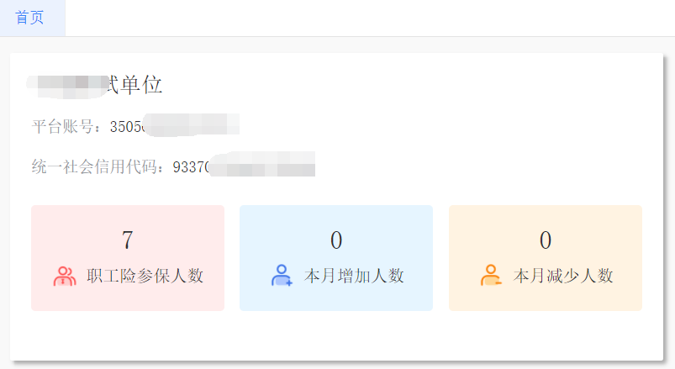

消息列表
消息列表可查看平台发布的通知公告，点击消息标题可打开消息详情，同时支持翻页查看消息列表，也可点击右上角【查看全部】进入完整的<消息列表>页面。
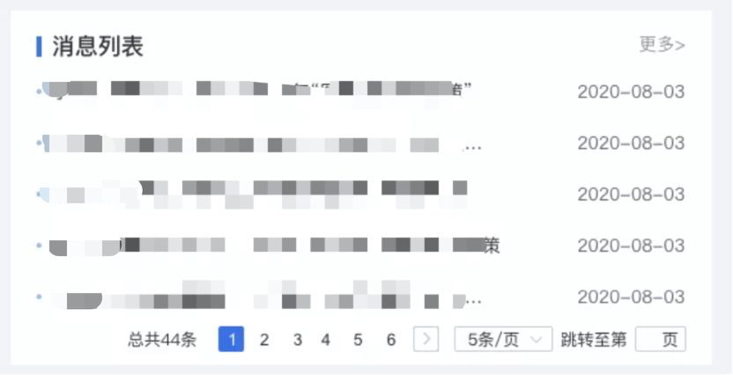

常用功能
常用功能模块将较常用的功能入口放置在首页，可快速选择您所需要的功能并点击进入。
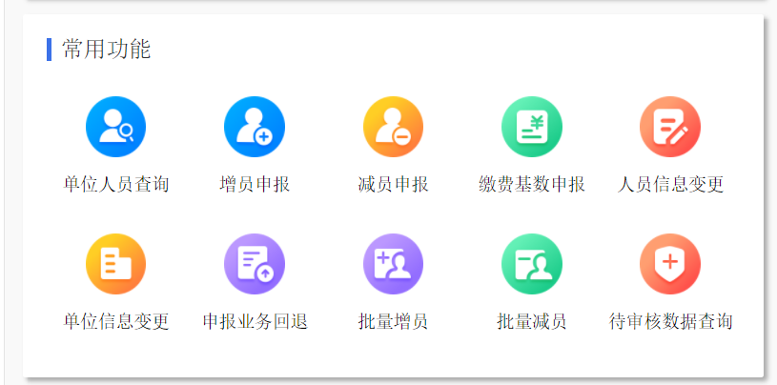

增员待审核信息
增员待审核信息主要展示当前增员待审核的业务数据。点击操作列的对应功能可以对待审核数据进行查看和回退操作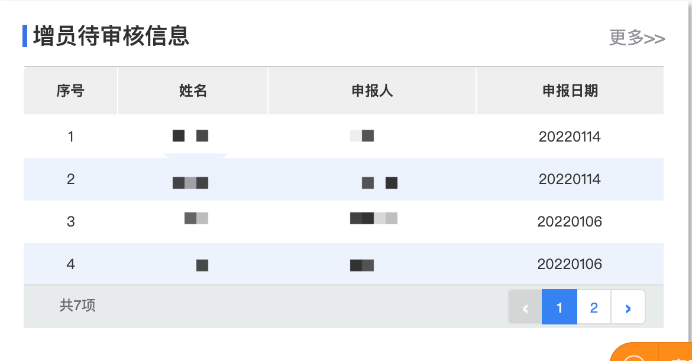

人员列表
人员列表查询主要用于查询本单位职工花名册，支持查看职工个人基本信息，也可直接对单个职工进行增员、减员、工资申报和个人信息变更、个人缴费明细查询操作。
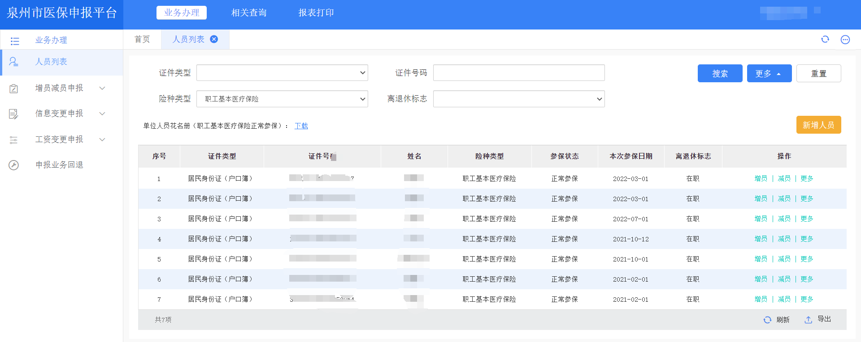
在菜单里，选择业务办理→增员减员申报→人员列表。
进入页面自动加载全部人员名单，也可以精确搜索，选择证件类型，输入证件号码和姓名后，点击【搜索】按钮，即可查询到具体人员信息，也可以进一步筛选“险种类型”，“离退休标志”来查询。支持直接对该人员做查看个人信息详情和增员、减员、工资变更和个人信息变更操作，详细操作步骤请见对应章节说明。

业务办理
业务办理主要进行各类申报的办理，包括增减员申报、信息变更申报和工资变更申报，主要提供增员申报、减员申报、个人信息变更、单位信息变更、工资变更申报等功能。

增员减员申报
增员减员申报主要进行增减员申报的办理，提供增员申报、批量增员、减员申报等功能。

增员申报
增员申报业务主要包括新参保和调入申报，新参保即人员的首次职工参保，调入即人员从其他单位进行调入。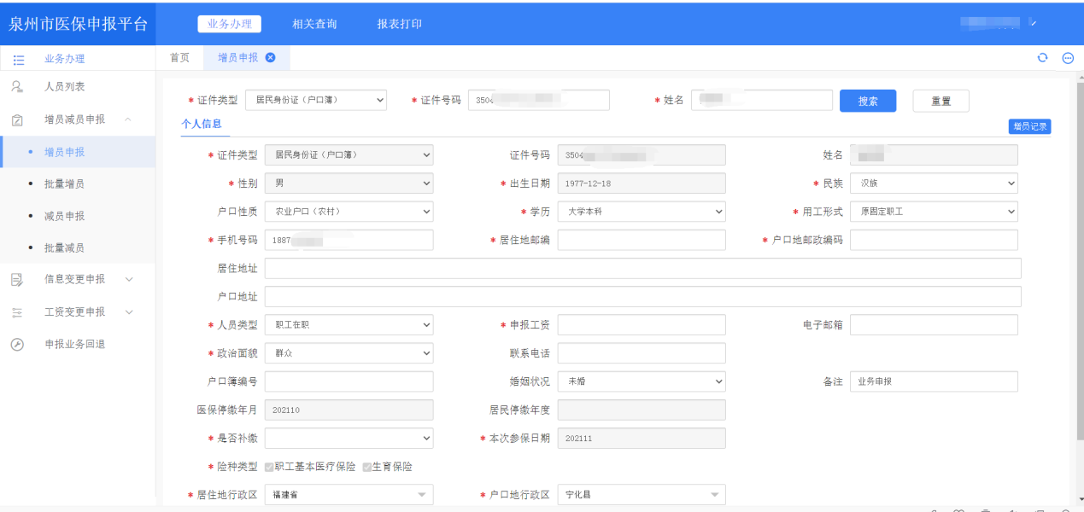

步骤：
- 在菜单里，选择业务办理→增员减员申报→增员申报；
- 在查询条件里选择证件类型，输入正确的证件号码和姓名，点击【查询】按钮，查询指定人员；
- 正确填写个人信息，带*号的为必填项，其余为选填项，其中险种类型一栏，若单位有参保职工基本医疗保险、生育保险和大额医疗费用补助三类险种的，都必须勾选，填写完成后，点击【保存】按钮提交申报；
- 增员成功。

点击右上角【增员记录】可查看历史增员记录。

减员申报
减员申报主要对人员进行调出减员申报。
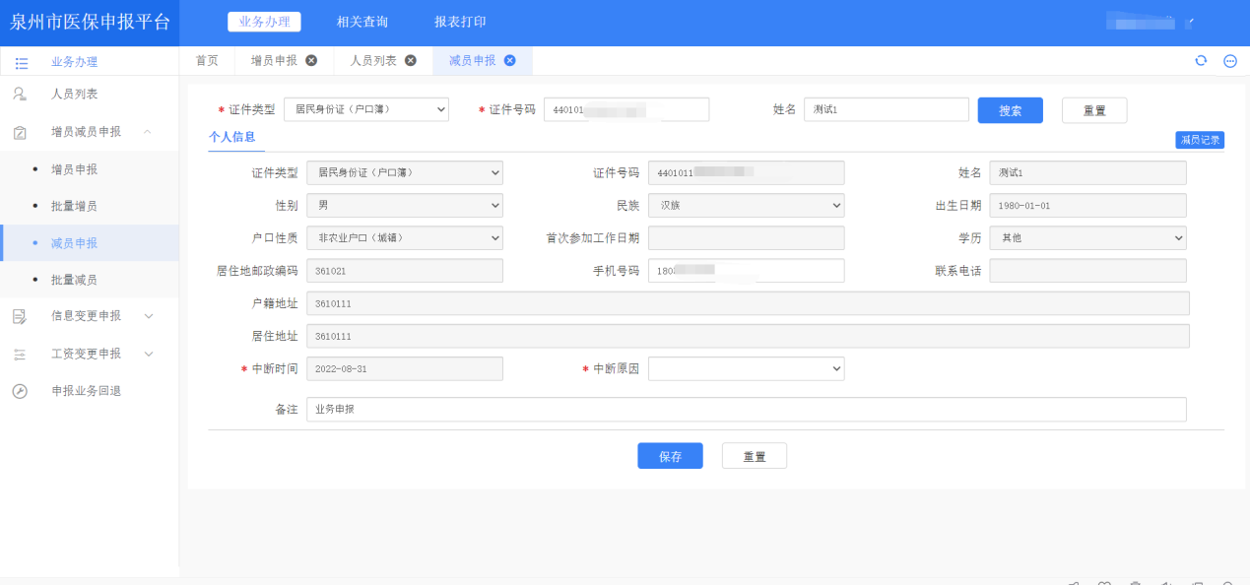
步骤：
- 在菜单里，选择业务办理→增员减员申报→减员申报；
- 在查询条件里选择证件类型，输入正确的证件号码和姓名，点击【查询】按钮，查询指定人员；
- 正确填写减员申报信息，填写完成后，点击【保存】按钮提交申报；
- 减员成功。

点击右上角【减员记录】按钮可查看减员记录。

批量减员
批量减员主要用于对人员进行批量减员调出申报。提交申报后，可查看过往的批量提交记录。
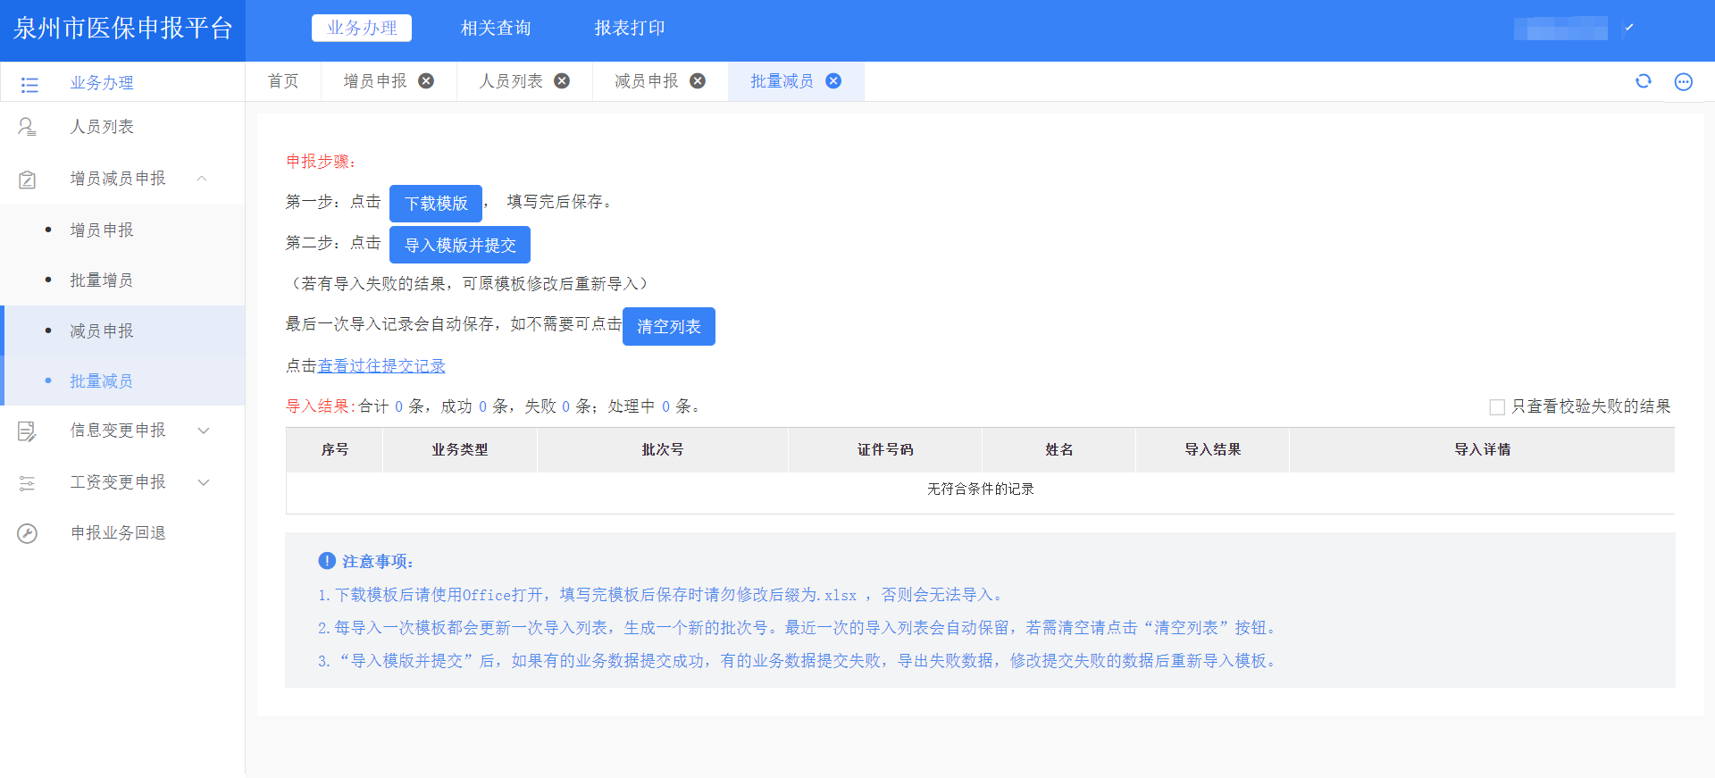
步骤：
- 在菜单里，选择业务办理→增员减员申报→批量减员；
- 点击【下载模板】按钮进行Excel模板的下载；
- 正确根据Excel模板填写人员减员信息并保存关闭；
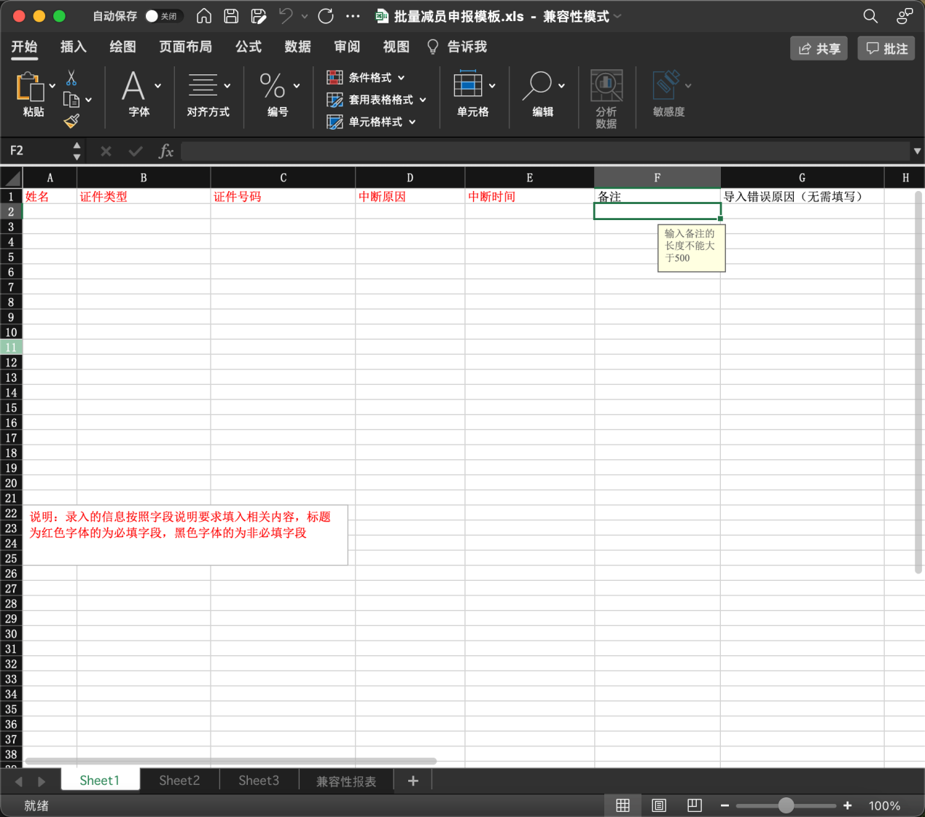
- 回到批量减员的页面，点击【导入模板】按钮，导入填写好的模板，导入后会弹出弹窗，下方的信息列表将展示导入后的结果。点击【查看记录】可打开<减员记录>，点击【关闭】则直接关闭弹窗。
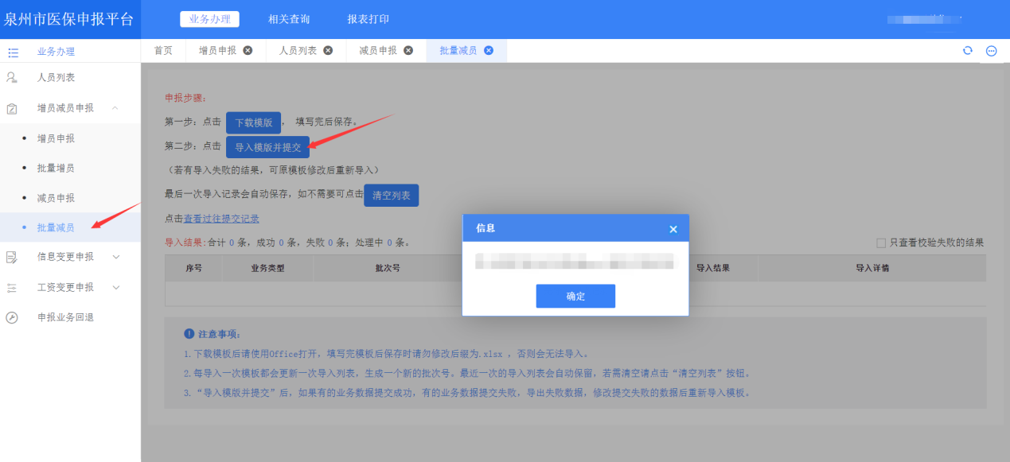
如有导入失败的数据（系统会自动将所有失败的数据和失败原因展示），可根据这一列的提示回到原模板修改失败的数据（模板内原本正确的数据已导入成功无需重复提交，否则再次导入时会提示“人员存在未复核的暂停缴费信息”），修改完Excel模板内的失败数据后保存关闭，重新进行导入；

如需查看过往的提交记录，步骤如下：
- 点击链接，打开过往提交记录列表；
- 在查询条件里选择申报类型、申报日期，输入批次号，然后点击【搜索】按钮进行查询。如填错条件，可点击【重置】按钮清空条件；
- 在列表里则可查看过往提交记录，申报日期、提交成功条数和提交失败条数。

批量增员
批量增员主要用于对人员进行批量增员申报。提交申报后，可查看过往的批量提交记录。

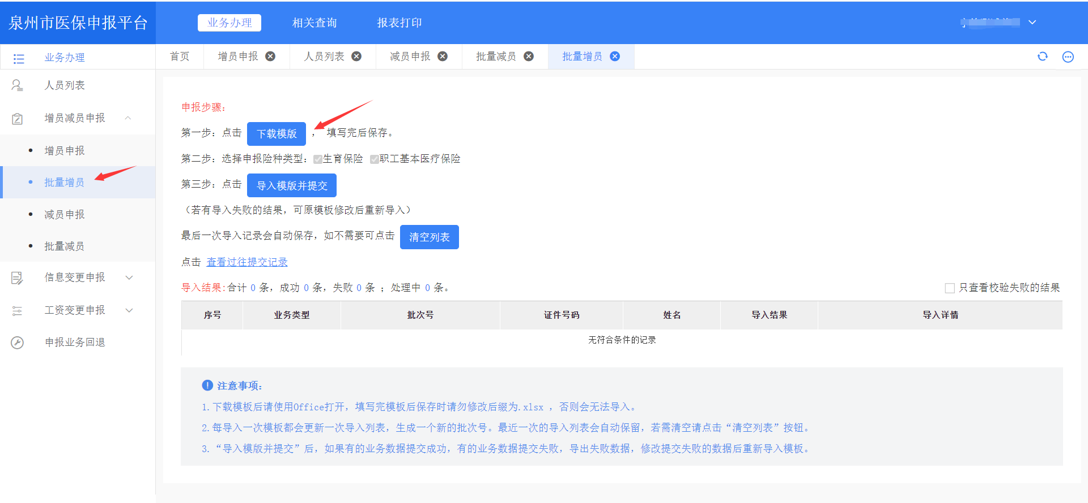
步骤：
- 在菜单里，选择业务办理→增员减员申报→批量增员；
- 点击【下载模板】按钮进行Excel模板的下载；
- 正确根据Excel模板填写人员增员信息并保存关闭；
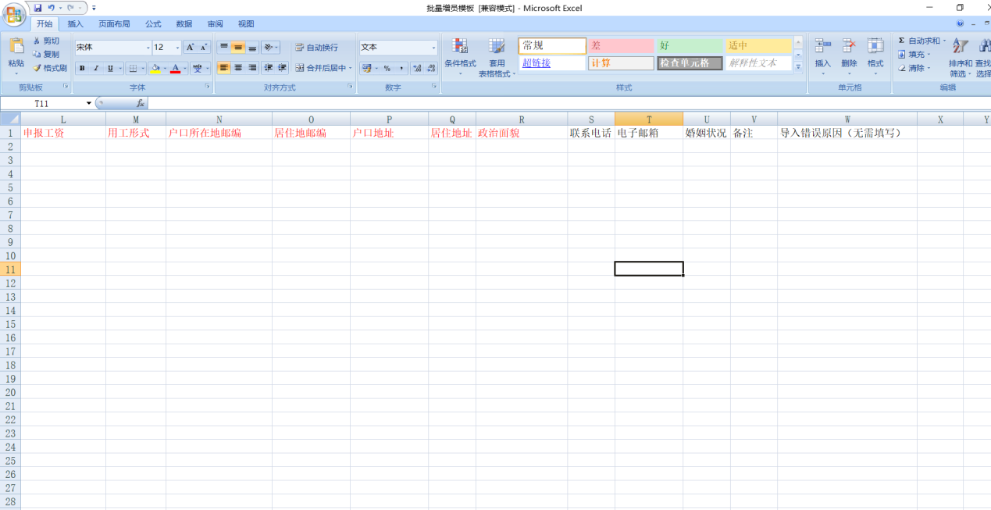
- 回到批量增员的页面，点击【导入模板】按钮，导入填写好的模板，导入后会弹出弹窗，下方的信息列表将展示导入后的结果。点击【查看记录】可打开<增员记录>，点击【关闭】则直接关闭弹窗。
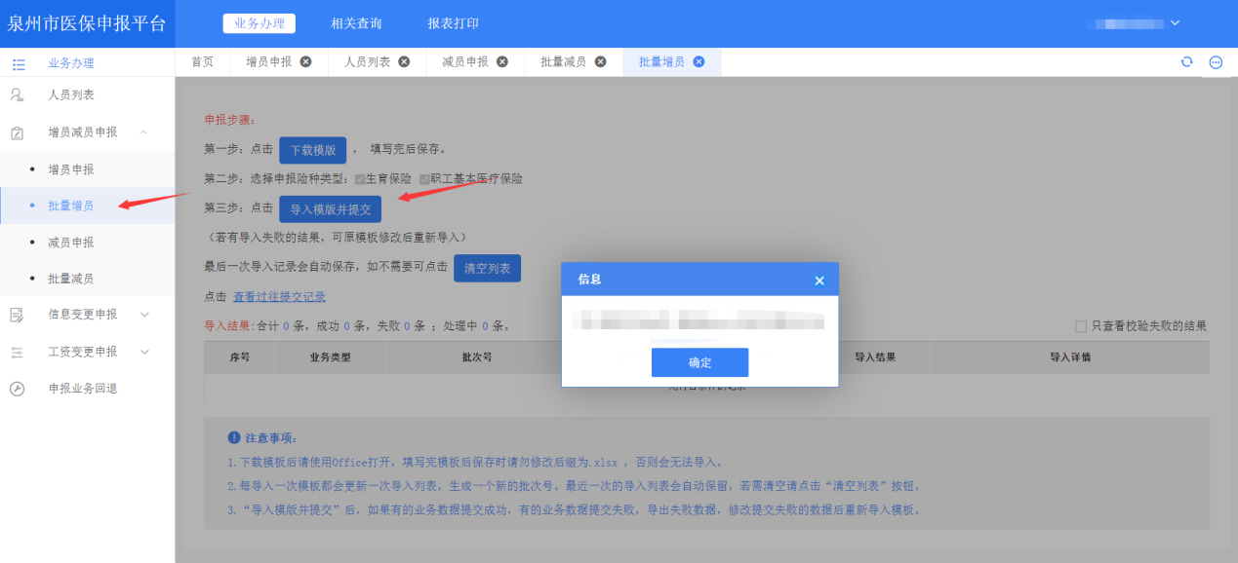
如有导入失败的数据（系统会自动将所有失败的数据和失败原因展示），可根据这一列的提示回到原模板修改失败的数据（模板内原本正确的数据已导入成功无需重复提交，否则再次导入时会提示“人员存在未复核的暂停缴费信息”），修改完Excel模板内的失败数据后保存关闭，重新进行导入；

如需查看过往的提交记录，步骤如下：
- 点击链接，打开过往提交记录列表；
2、在查询条件里选择申报类型、申报日期，输入批次号，然后点击【搜索】按钮进行查询。如填错条件，可点击【重置】按钮清空条件；
- 在列表里则可查看过往提交记录，申报日期、提交成功条数和提交失败条数。

信息变更申报
信息变更申报主要用于对单位参保职工个人信息和单位信息变更进行申报，提供个人信息变更、单位信息变更的功能。

个人信息变更
个人信息变更主要用于进行单位职工个人基本信息变更申报。
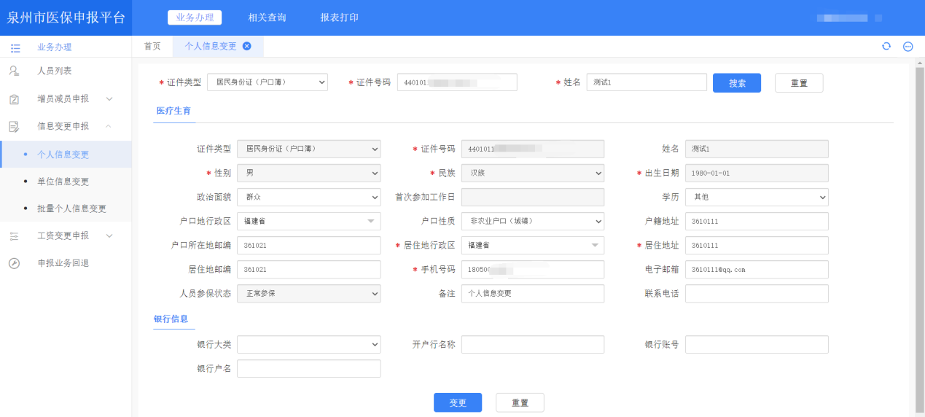
步骤：
- 在菜单里，选择业务办理→信息变更申报→个人信息变更；
- 在查询条件里选择证件类型，输入正确的证件号码和姓名，点击【查询】按钮，查询指定人员；
- 修改需要变更的信息后（所有非置灰的框均属于可变更的信息，并且带*号为必填项，不能为空）；
- 点击【变更】按钮提交申报；
- 提交变更成功。

单位信息变更
单位信息变更主要进行单位基本信息变更申报。
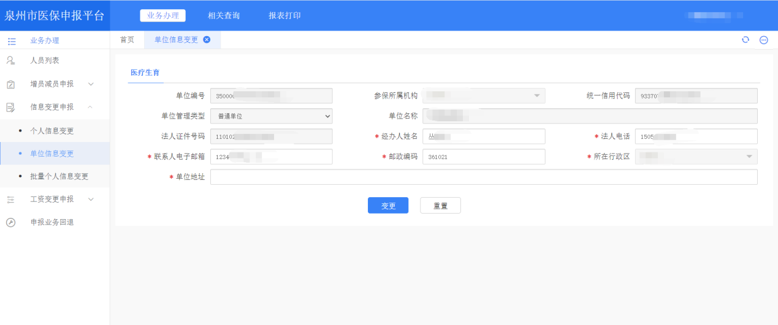

步骤：
- 在菜单里，选择业务办理→信息变更申报→单位信息变更；
- 填写需要修改变更的信息（所有非置灰的框均属于可变更的信息，并且带*号为必填项，不能为空）；
- 点击【变更】按钮提交申报；
- 提交变更成功。

批量个人信息变更
批量个人信息变更主要用于进行单位职工个人基本信息变更申报。

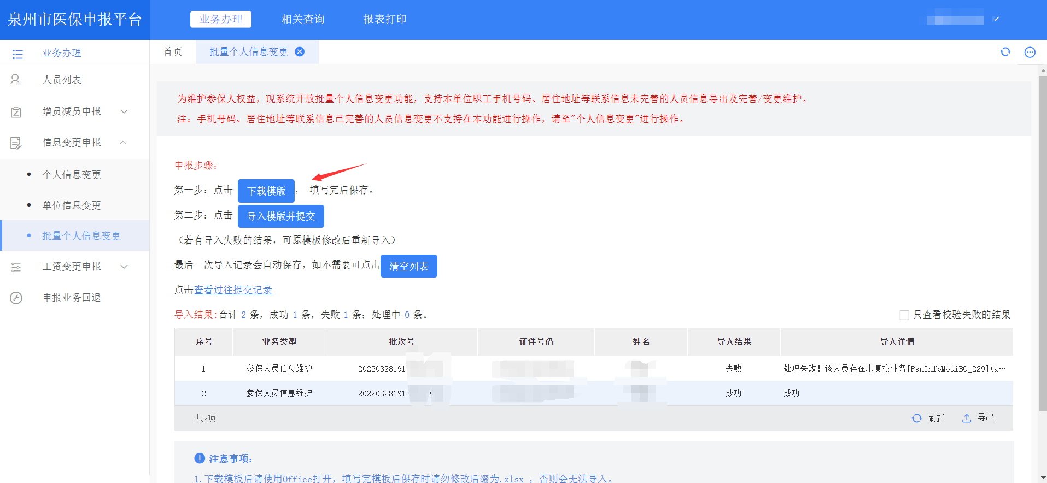
步骤：
- 在菜单里，选择业务办理→信息变更申报→批量个人信息变更；
- 在系统内导出批量个人变更的模板；
- 修改需要变更的信息后导入模板；
- 提交变更成功。

医保基数申报
医保基数申报主要用于对医疗生育的缴费基数变更提交申报，提供缴费基数申报、批量缴费调整的功能。

缴费基数申报
缴费基数申报主要用于申报单位参保职工缴费基数变更。
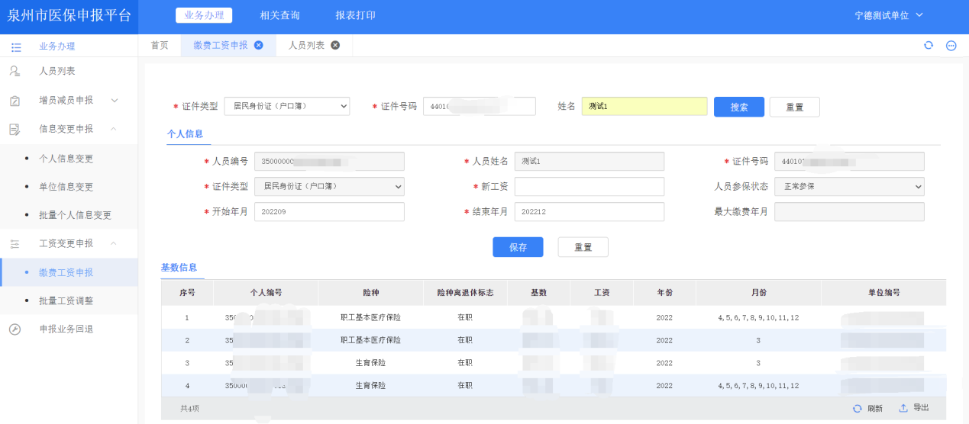
步骤：
- 在菜单里，选择业务办理→医保基数申报→缴费基数申报；
- 在查询条件输入正确的证件号码或姓名，点击【搜索】按钮，查询指定人员。
- 填写新的缴费基数、开始年月、结束年月，填写后，点击【保存】按钮；
- 保存成功。

批量基数调整
批量基数调整主要单位参保职工进行批量缴费基数调整申报。提交申报后，可查看过往的批量提交记录。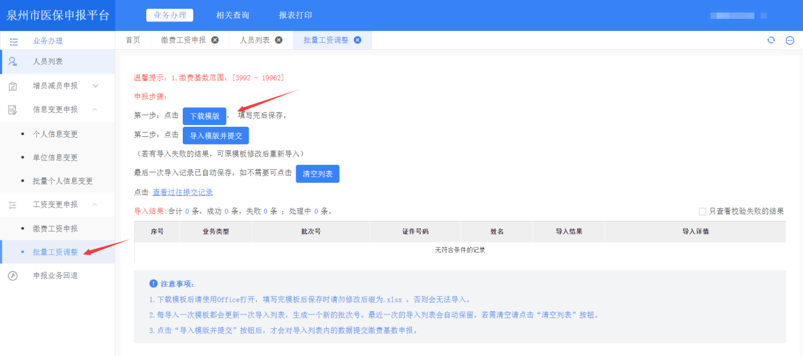

步骤：
- 在菜单里，选择业务办理→医保基数申报→批量基数调整；
- 点击【下载模板】按钮进行Excel模板的下载；
- 正确根据Excel模板填写信息并保存关闭；
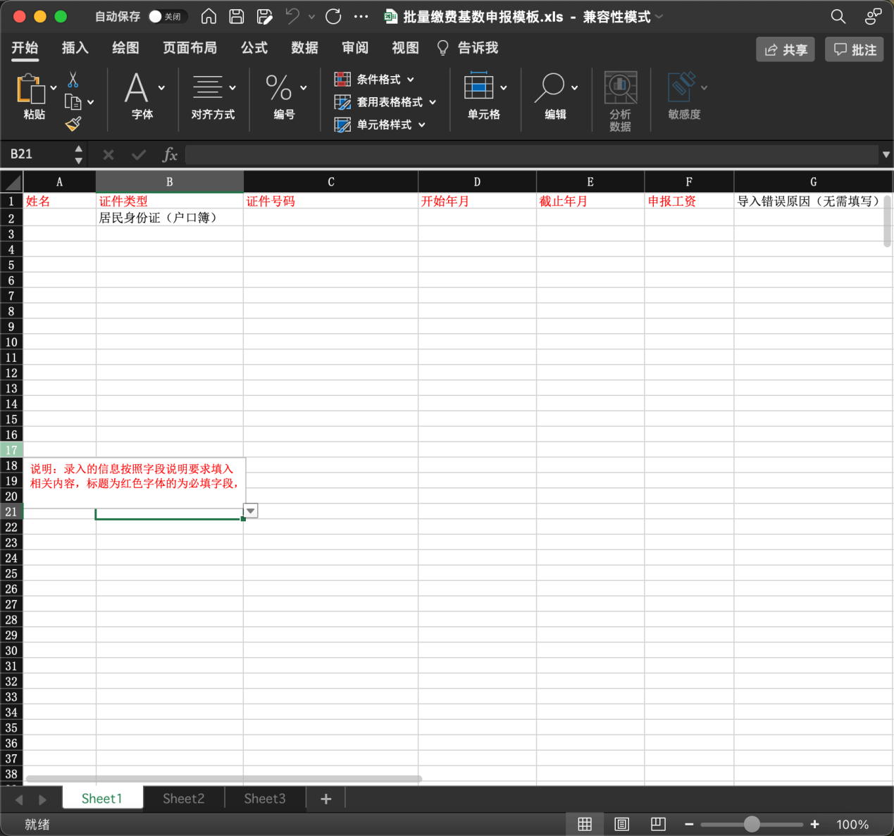
- 回到批量基数调整的页面，点击【导入模板】按钮，导入填写好的模板，导入后会弹出弹窗，下方的信息列表将展示导入后的结果。点击【查看记录】可打开<缴费基数变更查询>，点击【关闭】则直接关闭弹窗。
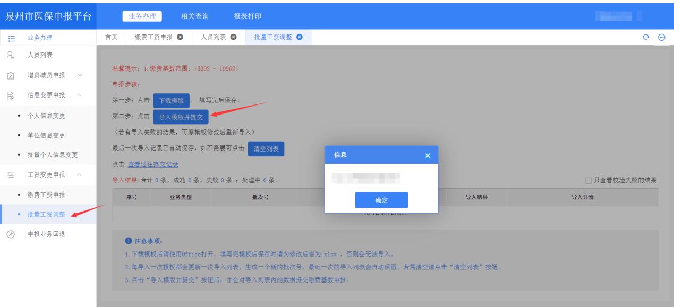
如有导入失败的数据（系统会自动将所有失败的数据和失败原因展示），可根据这一列的提示回到原模板修改失败的数据（模板内原本正确的数据已导入成功无需重复提交，否则再次导入时会提示“该人员存在工资申报未审核数据”），修改完Excel模板内的失败数据后保存关闭，重新进行导入；

如需查看过往的提交记录，步骤如下：
- 点击链接，打开过往提交记录列表；
- 在查询条件里选择申报类型、申报日期，输入批次号，然后点击【搜索】按钮进行查询。如填错条件，可点击【重置】按钮清空条件；
- 在列表里则可查看过往提交记录，申报日期、提交成功条数和提交失败条数。

申报业务回退
申报业务回退可对处于待审核状态的人员申报数据进行查看和回退。
在菜单里，通过选择业务办理→申报业务回退进入。
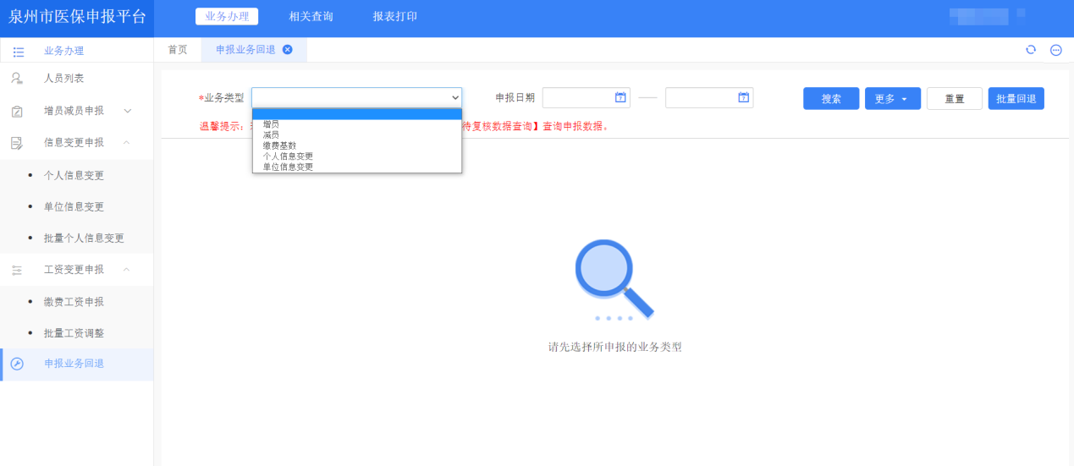
进入页面后先选择业务类型，点击【更多】按钮可以查看所有条件，条件包括业务类型、申报日期、证件号码、姓名，填写条件后点击【搜索】查询。
如需查看记录详情，可点击记录后方的按钮打开详情弹窗。
如需回退某条记录，可点击该条记录后方的按钮，在弹出的弹窗内点击【确定】按钮即可回退该条记录。

相关查询
相关查询主要进行人员申报、单位申报、公告消息的查询，提供人员申报查询、单位信息变更记录、公告消息查询功能。

人员申报查询
人员申报查询主要用于查询人员的增减员、缴费基数变更、个人和单位信息变更。

待审核数据查询
待审核数据查询主要用于对处于待审核状态的增减员、缴费基数调整（即工资申报）记录进行查看和回退。
在菜单里，通过选择相关查询→人员申报查询→待审核数据查询进入。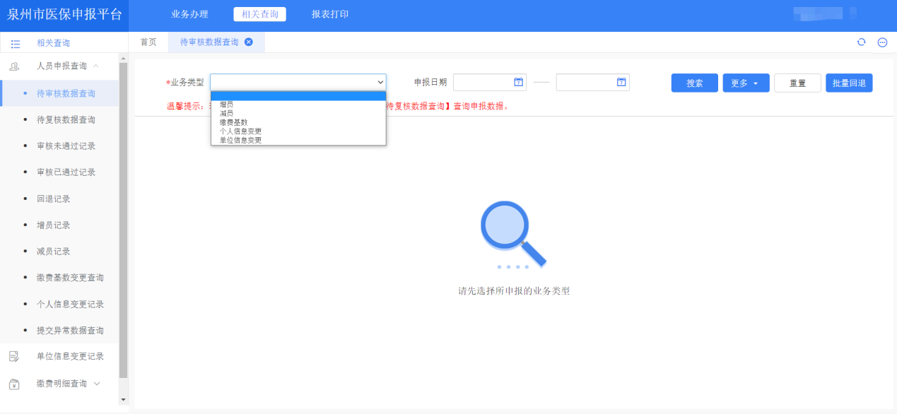
进入页面后先选择业务类型，点击【更多】按钮可以查看所有条件，条件包括业务类型、申报日期、证件号码、姓名，填写条件后点击【搜索】查询。
如需查看记录详情，可点击记录后方的按钮打开详情弹窗。
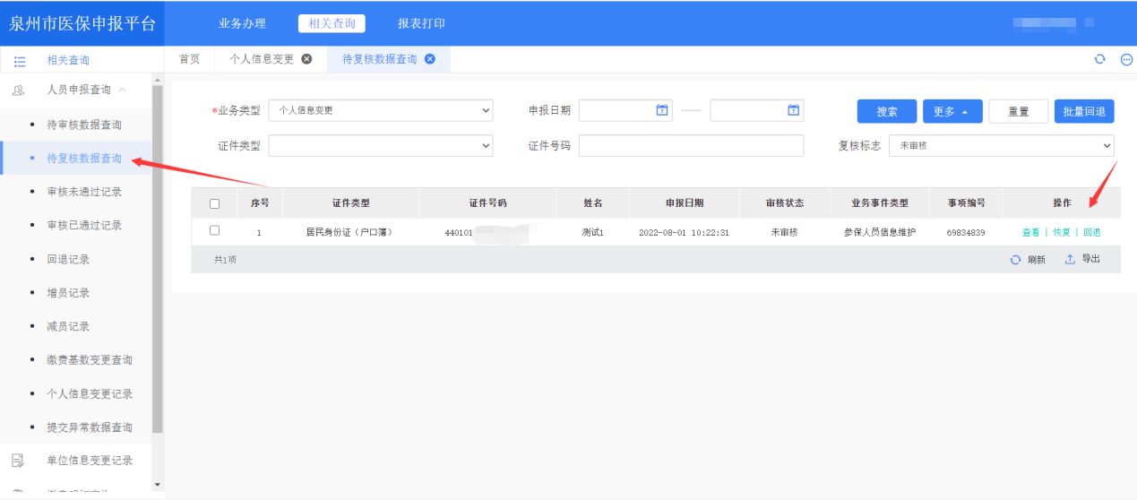
如需回退某条记录，可点击该条记录后方的按钮，在弹出的弹窗内点击【确定】按钮即可回退该条记录。
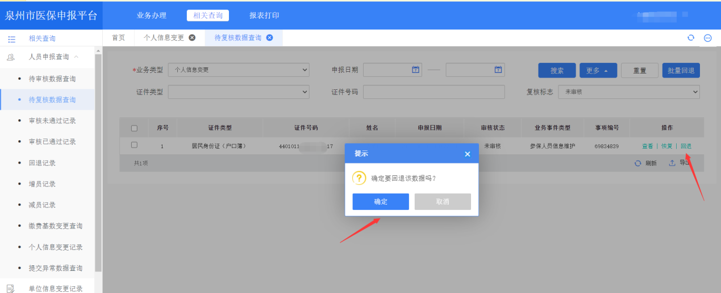

审核未通过记录
审核未通过记录主要用于对处于审核未通过状态的增减员、缴费基数调整（即工资申报）、个人和单位信息变更进行查看。
在菜单里，通过选择相关查询→人员申报查询→审核未通过记录进入。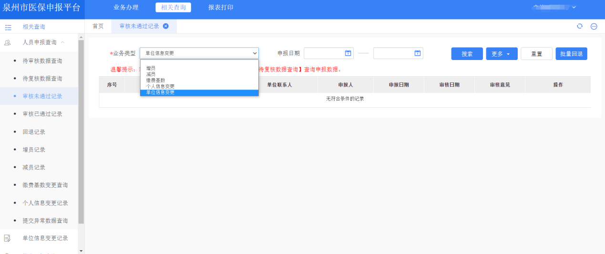
进入页面后先选择业务类型，点击【更多】按钮可以查看所有条件，条件包括业务类型、申报日期、证件号码、姓名、回退日期，填写条件后点击【搜索】查询。
如需查看记录详情，可点击记录后方的按钮打开详情弹窗。
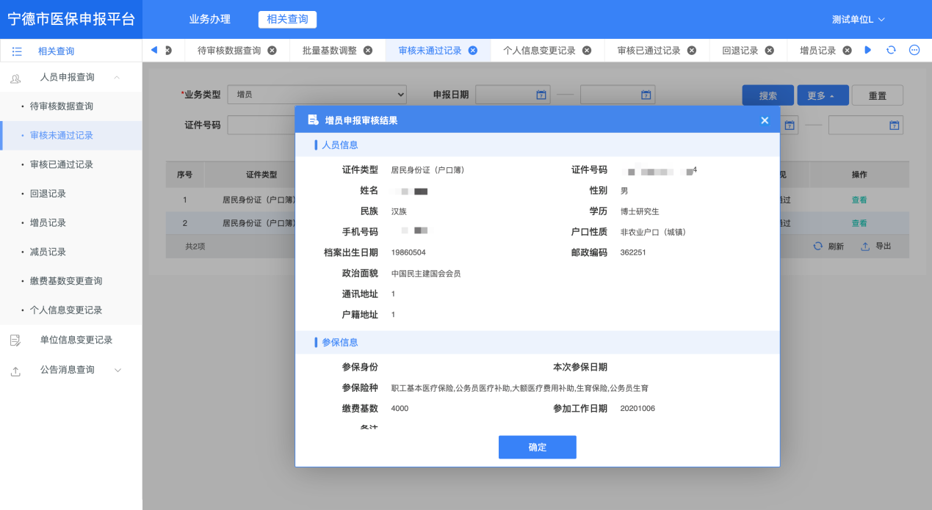

审核已通过记录
审核已通过记录主要用于对处于审核已通过状态的增减员、缴费基数调整（即工资申报）、个人和单位信息变更进行查看。
在菜单里，通过选择相关查询→人员申报查询→审核已通过记录进入。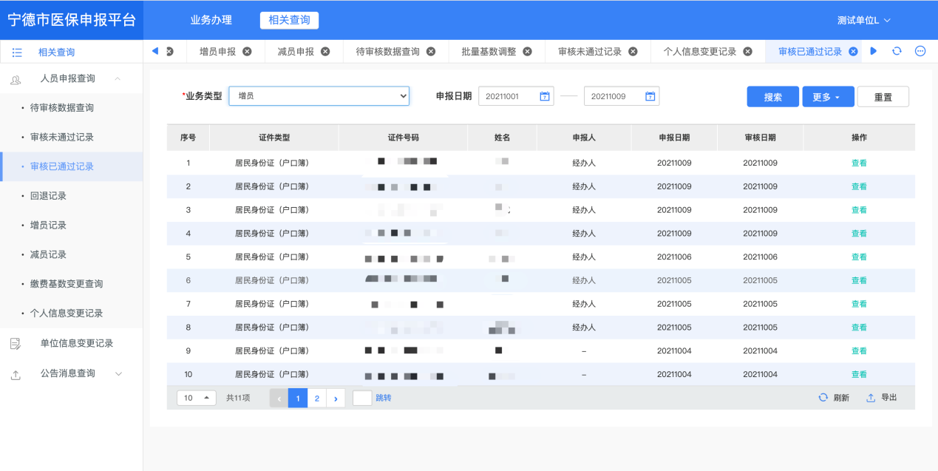
进入页面后先选择业务类型，点击【更多】按钮可以查看所有条件，条件包括业务类型、申报日期、证件号码、姓名、回退日期，填写条件后点击【搜索】查询。
如需查看记录详情，可点击记录后方的按钮打开详情弹窗。
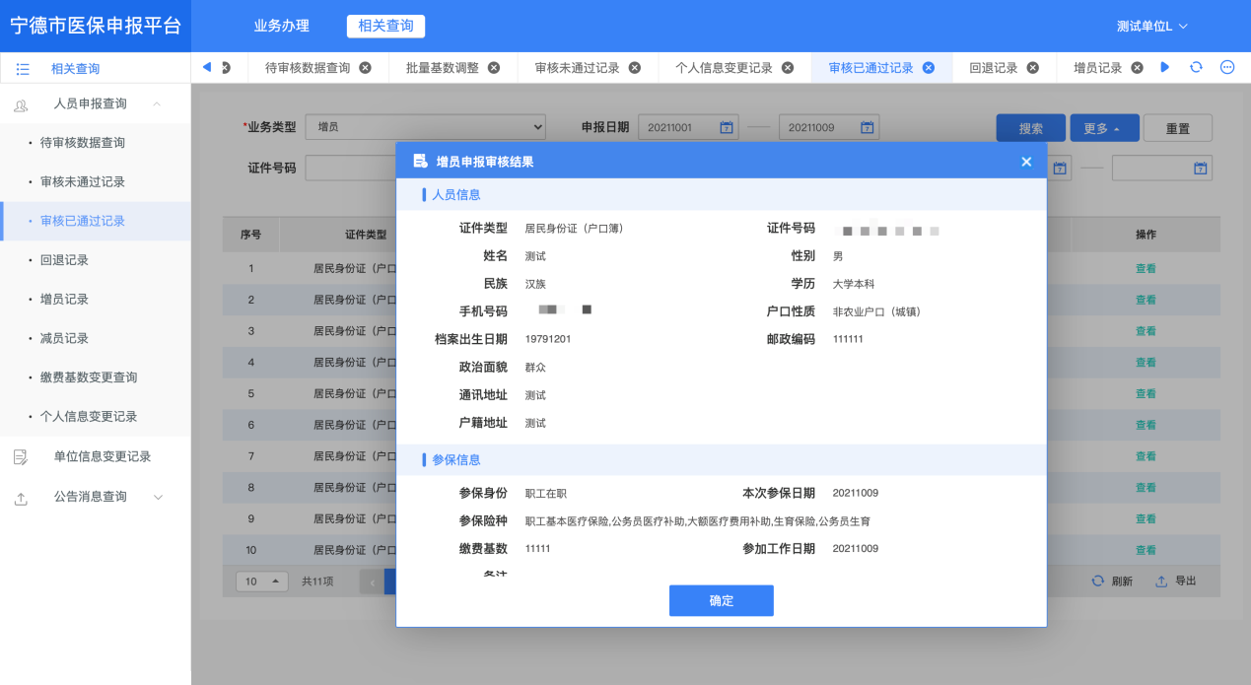

回退记录
主要用于对处于已回退状态的增减员、缴费基数调整（即工资申报）、个人和单位信息变更进行查看。
在菜单里，通过选择相关查询→人员申报查询→回退记录进入。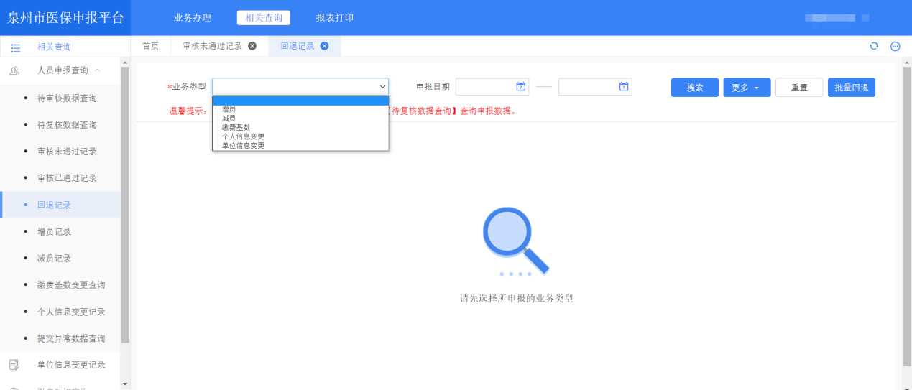
进入页面后先选择业务类型，点击【更多】按钮可以查看所有条件，条件包括业务类型、申报日期、证件号码、姓名、回退日期，填写条件后点击【搜索】查询。
如需查看记录详情，可点击记录后方的按钮打开详情弹窗。

增员记录
增员记录主要用于对新参保（首增）和调入的记录进行查看和回退。
在菜单里，通过选择相关查询→人员申报查询→增员记录进入。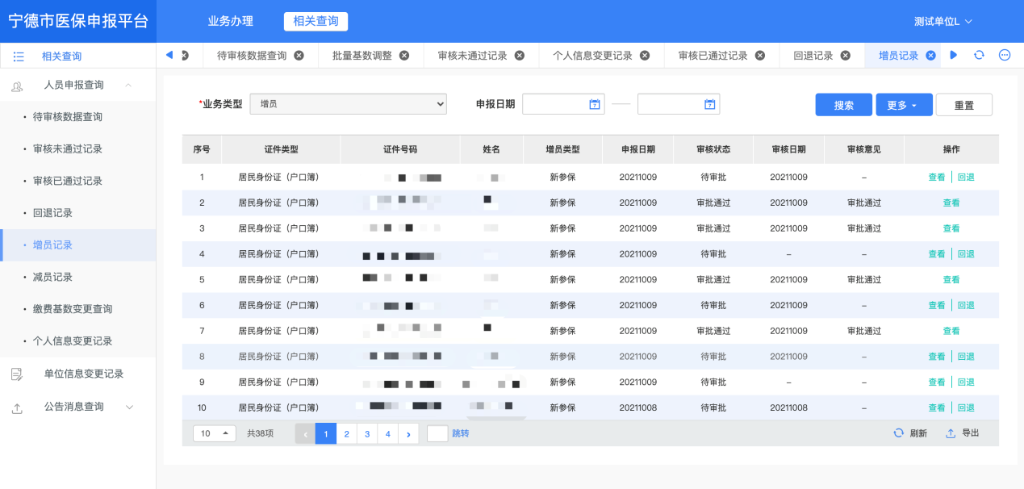
进入页面后先选择业务类型，点击【更多】按钮可以查看所有条件，条件包括业务类型、申报日期、审核日期、审核状态、证件号码、姓名，填写条件后点击【搜索】查询。
如需查看记录详情，可点击记录后方的按钮打开详情弹窗。
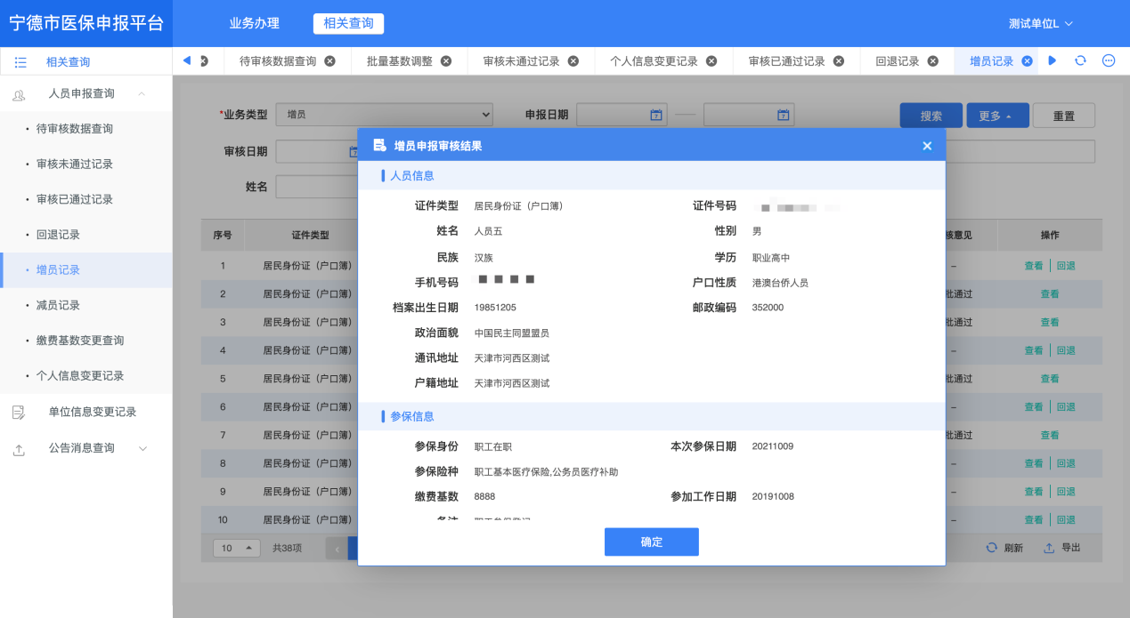
如需回退某条记录，可点击该条记录后方的按钮，在弹出的弹窗内点击【确定】按钮即可回退该条记录。
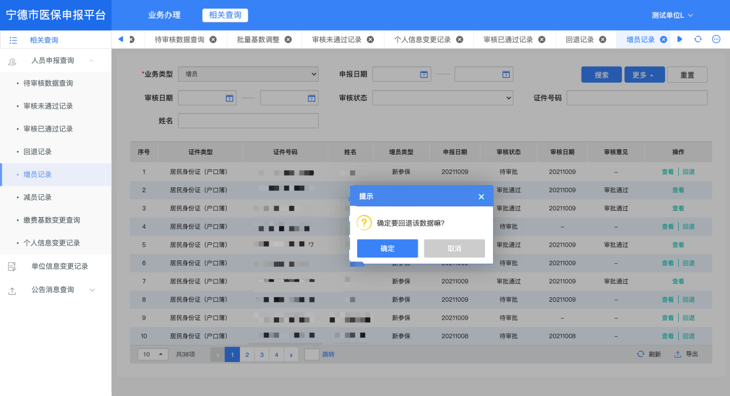

减员记录
减员记录主要用于对减员调出的记录进行查看和回退。
在菜单里，通过选择相关查询→人员申报查询→减员记录进入。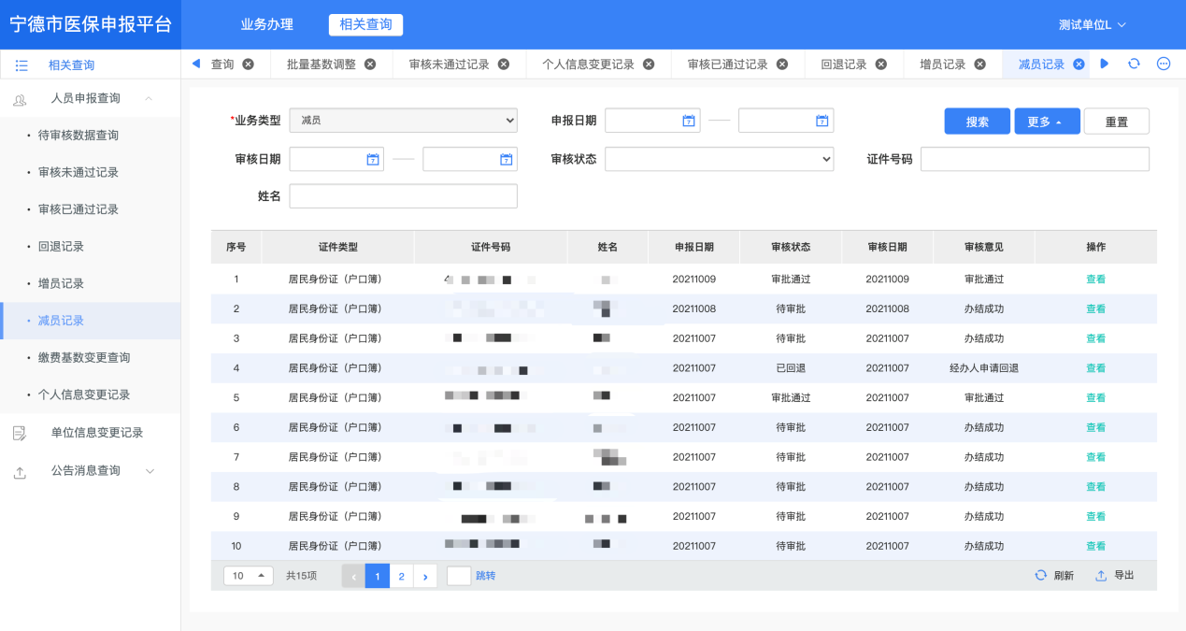
进入页面后先选择业务类型，点击【更多】按钮可以查看所有条件，条件包括业务类型、申报日期、审核日期、审核状态、证件号码、姓名，填写条件后点击【搜索】查询。
如需查看记录详情，可点击记录后方的按钮打开详情弹窗。
如需回退某条记录，可点击该条记录后方的按钮，在弹出的弹窗内点击【确定】按钮即可回退该条记录。

缴费基数变更查询
缴费基数变更查询主要用于对医疗生育的缴费基数变更调整的记录进行查看和回退。
在菜单里，通过选择相关查询→人员申报查询→缴费变更申报记录进入。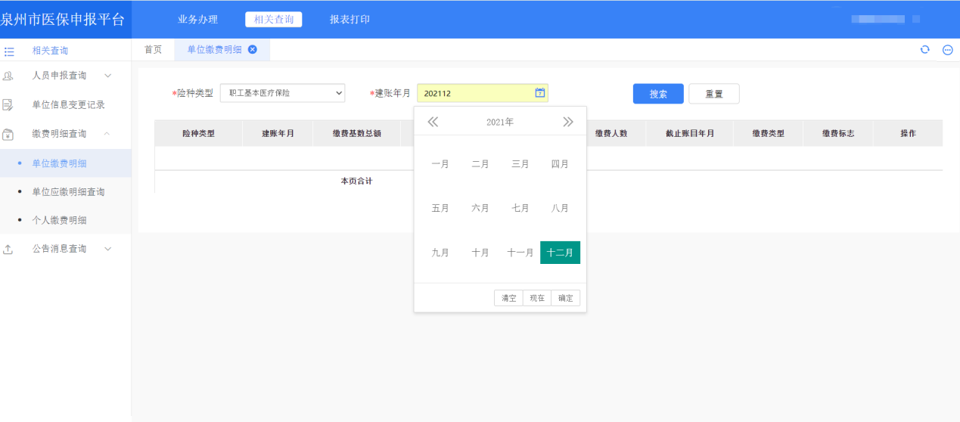
点击【更多】按钮可以查看所有条件，条件包括审核状态、申报日期、审核日期、证件号码、姓名，填写条件后点击【搜索】查询。
如需查看记录详情，可点击记录后方的按钮打开详情弹窗。
如需回退某条记录，可点击该条记录后方的按钮，在弹出的弹窗内点击【确定】按钮即可回退该条记录。

个人信息变更记录
个人信息变更记录主要进行个人信息变更申报查询，提供个人信息变更记录的查看和回退功能。
在菜单里，通过选择相关查询→人员申报查询→个人信息变更记录进入。
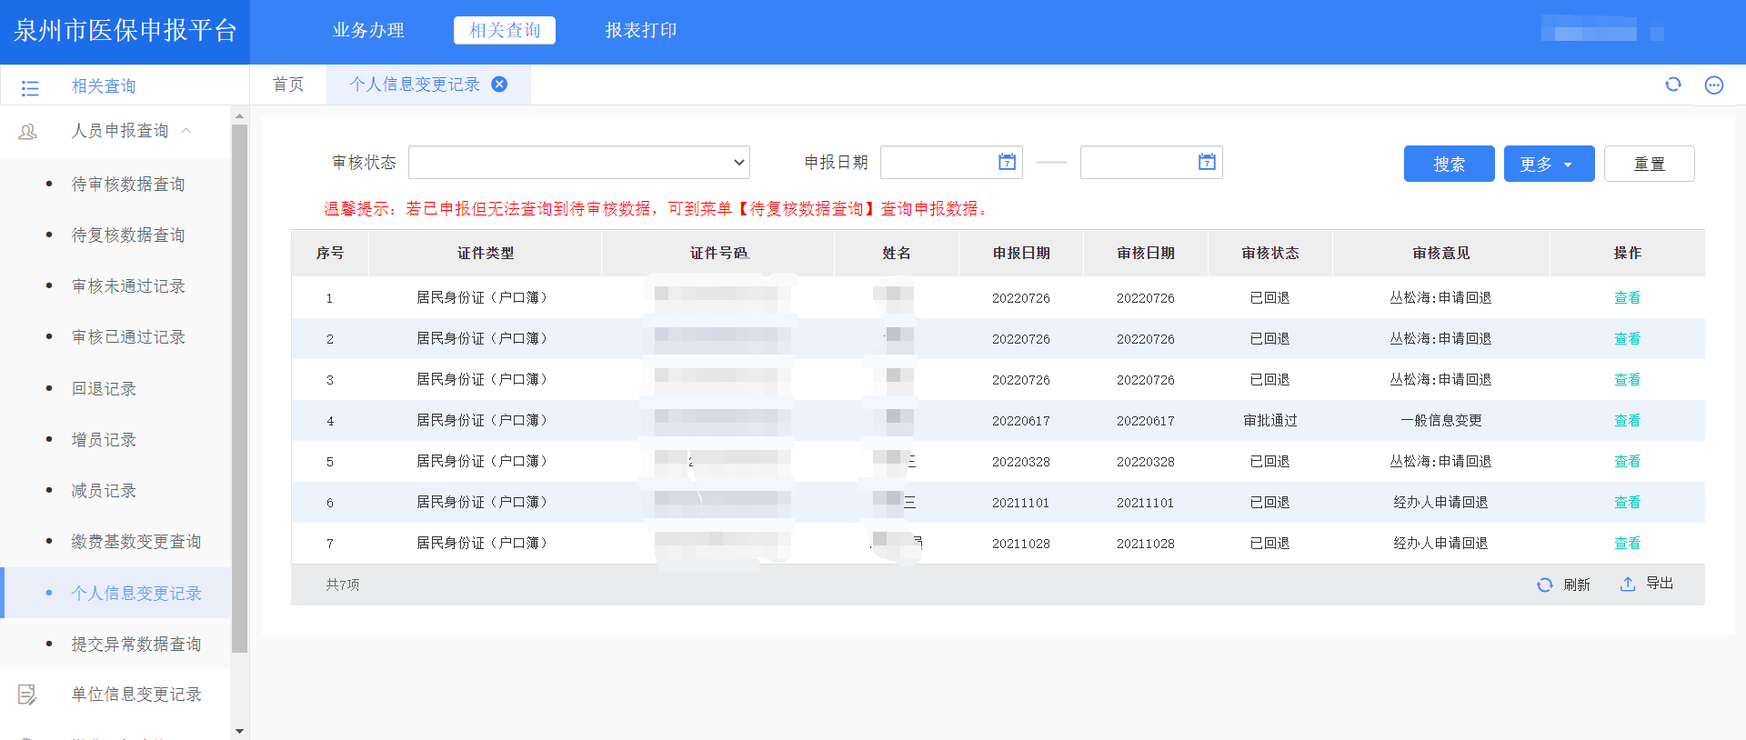
点击【更多】按钮可以查看所有条件，条件包括审核状态、申报日期、审核日期、证件号码、姓名，填写条件后点击【搜索】查询。
如需查看记录详情，可点击记录后方的按钮打开详情弹窗。

单位信息变更记录
单位信息变更记录主要用于对处于待审核状态的单位信息变更记录进行查看和回退。
在菜单里，通过选择相关查询→单位信息变更记录进入。
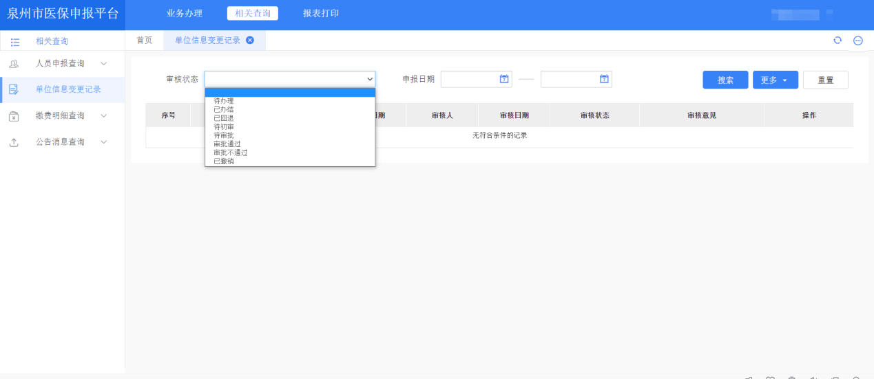
点击【更多】按钮可以查看所有条件，条件包括审核状态、申报日期、审核日期，填写条件后点击【搜索】查询。
如需查看记录详情，可点击记录后方的按钮打开详情弹窗。

缴费明细查询
缴费明细查询主要用于查询单位和个人的缴费明细数据。

单位缴费明细
单位缴费明细主要用于查看某一险种在某一建账年月的单位缴费明细记录，包含缴费基数总额、单位实缴总金额、个人实缴总金额、缴费人数、截止账目年月等信息。
在菜单里，通过选择相关查询→缴费明细查询→单位缴费明细进入。
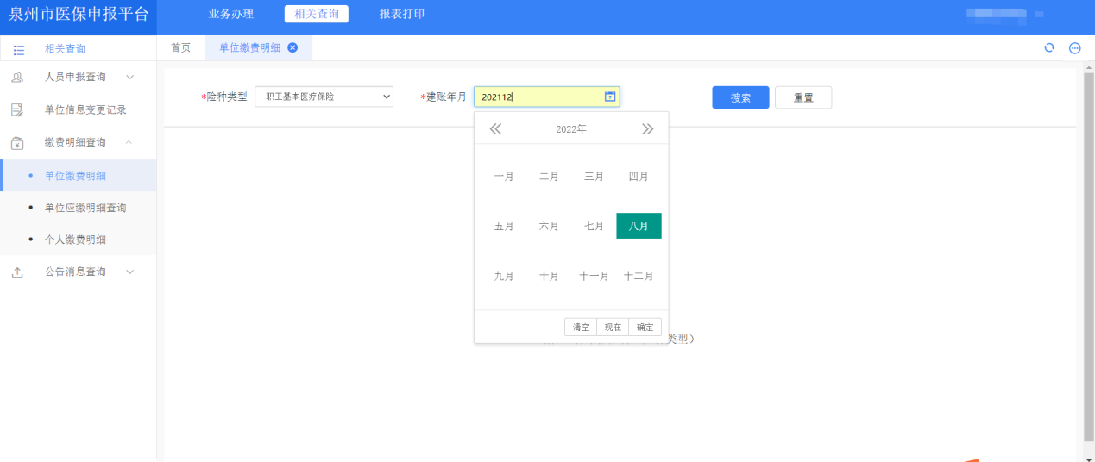
进入页面后先选择险种类型、建账年月，填写条件后点击【搜索】查询。
如需查看应缴明细，可点击记录后方的按钮打开<单位应缴明细查询>。

单位应缴明细查询
单位应缴明细主要用于查看某一险种在某一建账年月的单位职工缴费明细记录，包含证件号码、姓名、单位实缴金额、个人实缴总金额、缴费总金额、建账年月、起止账目年月等信息。
在菜单里，通过选择相关查询→缴费明细查询→单位缴费明细进入，或通过上一章节<单位缴费明细>的查询结果点击进入。
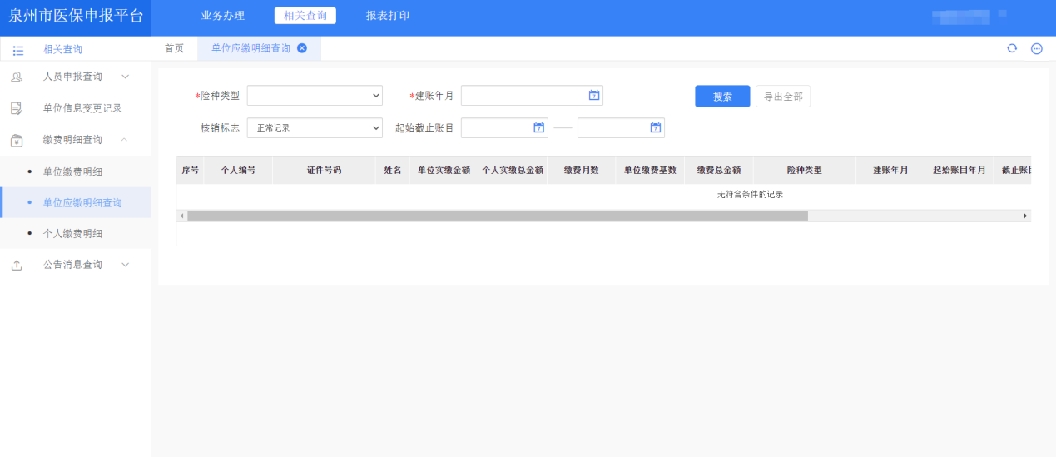
进入页面后先选择险种类型、建账年月，也可选择起始截止账目年月，填写条件后点击【搜索】查询。若是从<单位缴费明细>进入的则可省去这一步。

个人缴费明细
个人缴费明细主要用于查看单位职工个人的缴费明细记录，包含证件号码、姓名、险种类型、建账年月、单位缴费基数、单位实缴金额、个人实缴金额等信息。
在菜单里，通过选择相关查询→缴费明细查询→个人缴费明细进入。
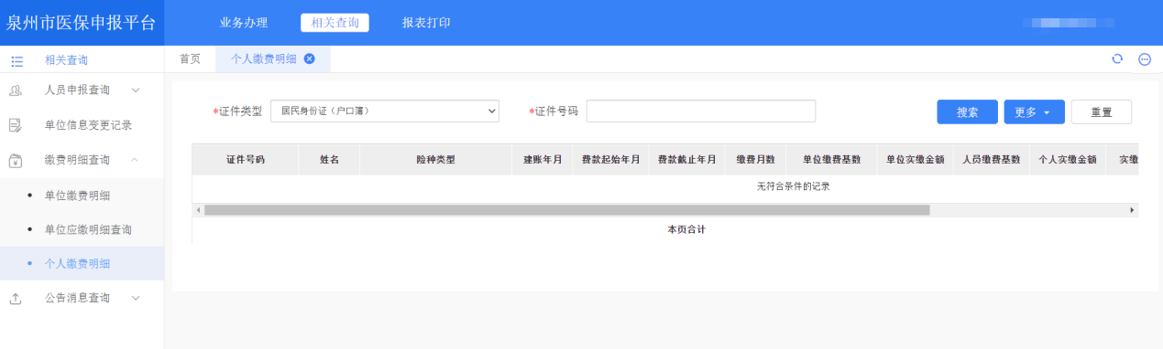
进入页面后先选择证件类型，输入证件号码，填写条件后点击【搜索】查询。

公告消息查询
公告消息查询主要用于查询接收到的公告消息。

消息列表
消息列表主要用于消息的查看，提供消息查看功能。
在菜单里，通过选择相关查询→公告消息查询→消息列表进入。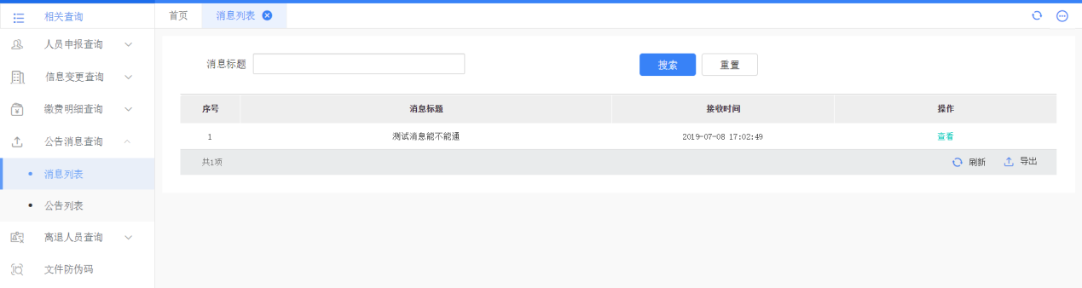
可输入消息标题后，点击【搜索】按钮查询对应的消息。
点击列表后方的按钮可打开消息详情。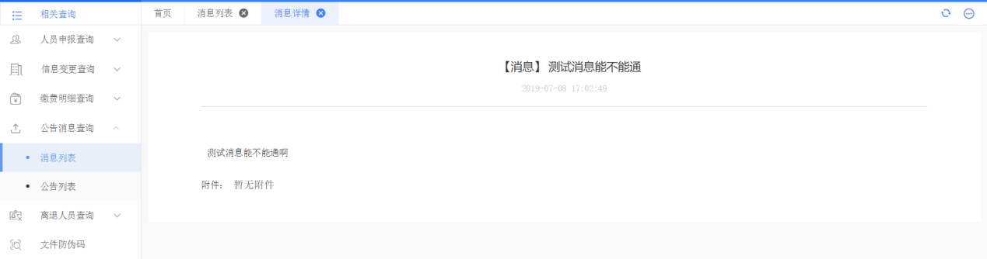

报表打印
报表打印主要用于单位各类报表的查询和打印。

医疗生育
1、增员变动情况表待审核可在 报表打印-医疗生育-增员变动情况表待审核
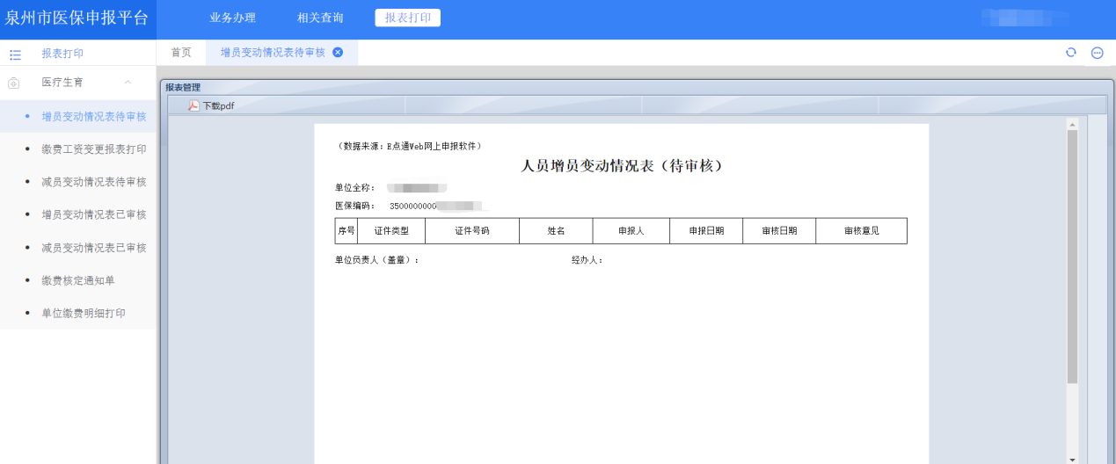
2、缴费工资表更表打印可在报表打印-医疗生育-缴费工资表更表-报表打印

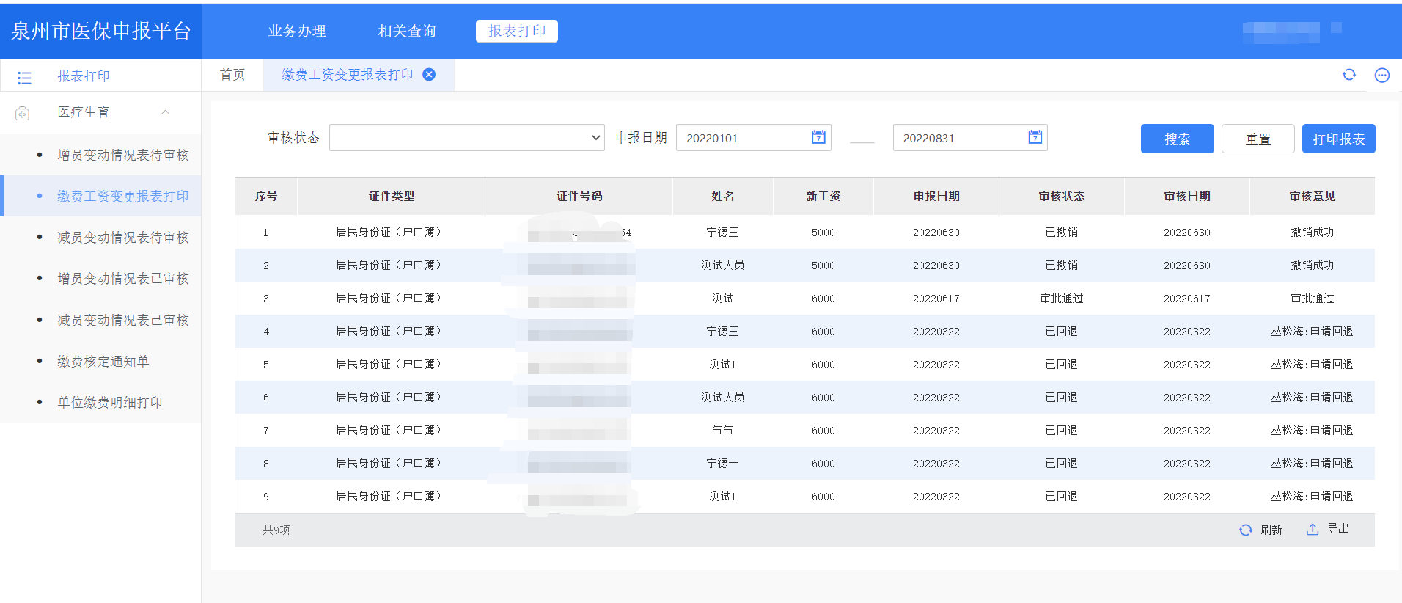
3、减员变动情况表待审核可在 报表打印-医疗生育-减员变动情况表待审核

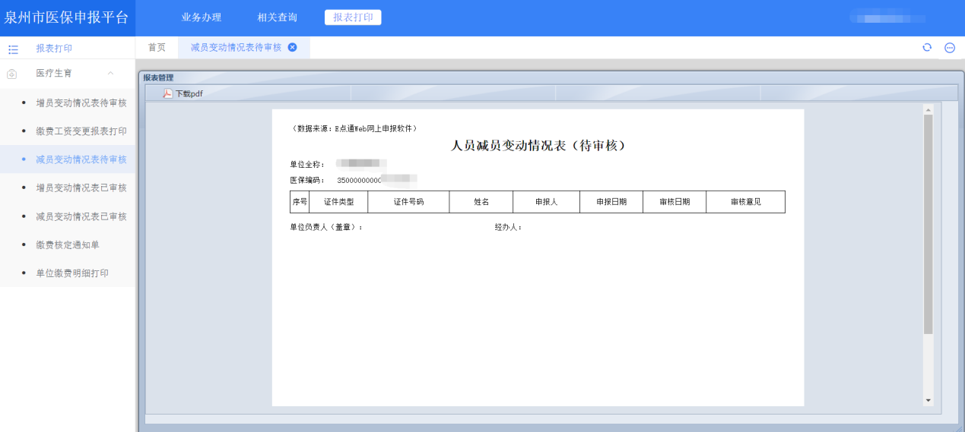
4、增员变动情况表已审核 可在报表打印-医疗生育-增员变动情况表已审核

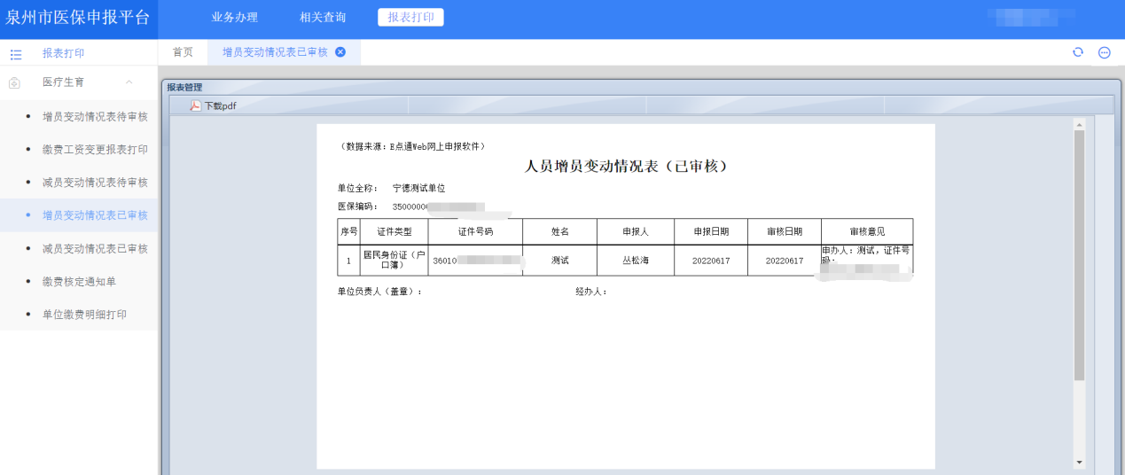
- 减员变动情况表已审核可在 报表打印-医疗生育-减员变动情况表已审核

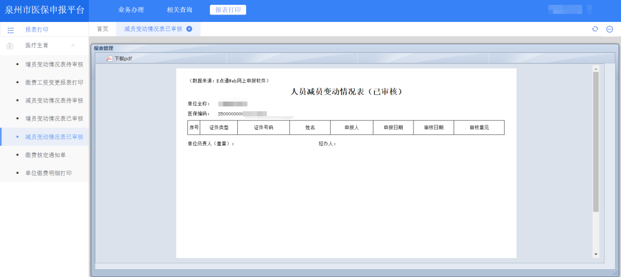
6、单位缴费明细报表打印
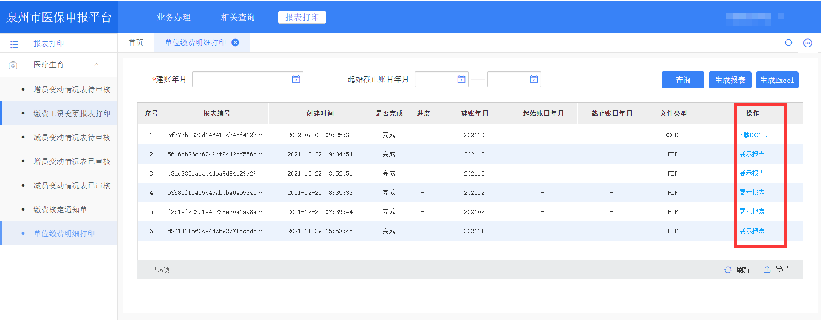

缴费核定通知单
缴费核定通知单主要用于单位各个费款所属期的缴费核定单打印。
在菜单里，通过选择报表打印→医疗生育→缴费核定通知单进入。
先选择要查询的费款所属期，然后点击【预览报表】。
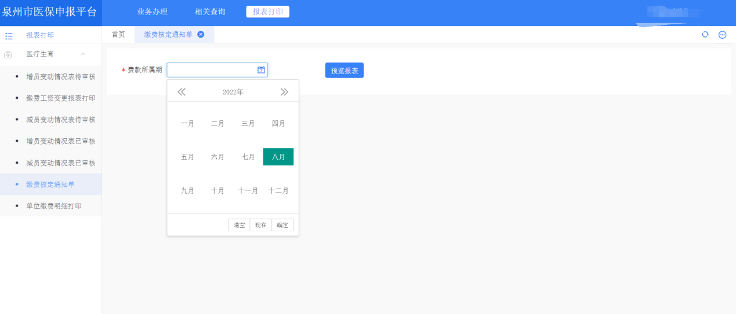
点击左上角【下载pdf】即可将当前预览的报表下载至本地存为pdf文件，随后即可在本地进行打印操作。
